**Русский язык, 6 класс**

**Тема. Орфограммы в глаголах**

Цели: научиться делать орфографический анализ глаголов, развивать умения и навыки применять полученные знания на практике

Материал к уроку

1. Актуализация знаний.

- Записать слова и обозначить суффиксы.

*Эскимосский, казахский, казацкий, хакасский, солдатский, кавказский, горняцкий, рассказчик, разносчик, ракетчик, переводчик, перебежчик, банщик.*

- Повторить правила:

**В окончаниях глаголов 1-го спряжения пишется гласная Е.**

**В окончаниях глаголов 2-го спряжения пишется гласная И.**

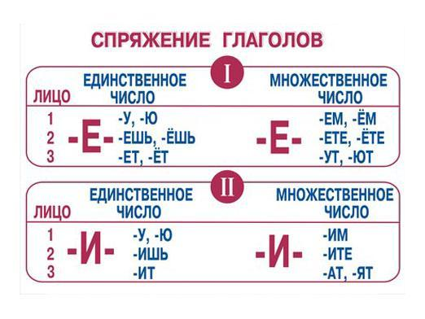

*К 1му спряжению относятся глаголы, имеющие в третьем лице множественного числа окончания –УТ, -ЮТ.*

*Ко 2му спряжению относятся глаголы, имеющие в третьем лице множественного числа окончания -АТ, -ЯТ и глаголы-исключения (в таблице)*

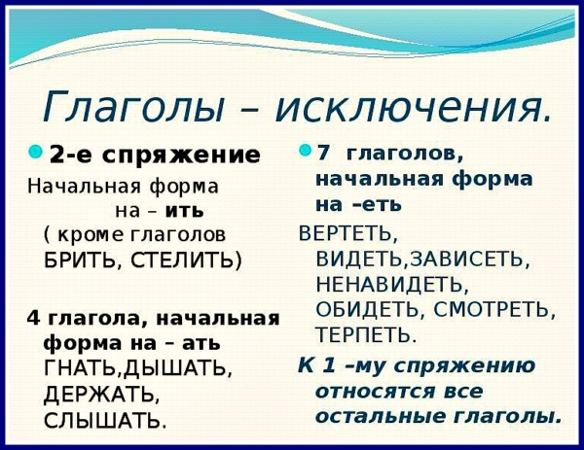

1. Выполнить упражнения:

- ЗАДАНИЕ: Перепишите, ставя глаголы из скобок в нужной форме настоящего времени.

*Зрители (смотреть) с интересом новый фильм. Казалось, пули (дробиться) в воздухе и люди (дышать) раскаленной свинцовой пылью.  (Дуть) ветры яростные, (гнать) лодки парусные. Зной (палить) и (пыхать). Чуть (колыхаться) войлок юрты. Дворники на тротуаре (колоть) лед. Косой и назойливый дождик так и (хлестать) в лицо. Клубы дыма (стлаться) над рейдом. Море (дышать) бодрейшей свежестью. (Бороться) с волнами и ветром упорные моряки. (Ползти) (двигаться) белые призраки, (прятаться) в море. Руки мои крепко (держаться) за железный трап рубки. Море (грохотать). Какие-то шаги (слышаться). Твердое дерево плохо (пилиться). Солнце (резать) глаза. (Махать) крыльями мельница.  Тревожно (плескаться) и (кричать) гуси и лебеди. (Дремать) бор сосновый. С шумом на белые камни черные волны (находить). (Веять) ветер. Сладко (таять) на поляне вешний снег. В сгущающихся сумерках (реять) снежинки.*

- ЗАДАНИЕ: вставьте пропущенные буквы, расставьте знаки препинания.

*Кто много зна..т тот вид..т как  осторожно надо высказывать своё суждение чтобы (не) ошибит..ся. Молодость время года когда человека тян..т  за г..ризонт. С другом вдвоём  (не) устан..ш.. от ноши. Кто отдаёт тот много получа..т. Каждое п..коление внос..т в сл..варь свои находки. Мы все завис..м друг от друга на этом жизненном пути. Труд буд..т в ч..ловеке творческие силы. Мы люб..м отечество это воздух которым мы дыш..м.*

 - ЗАДАНИЕ:  Укажите случаи написание гласной Е в глаголах.

При выполнении учесть алгоритм выбора гласных

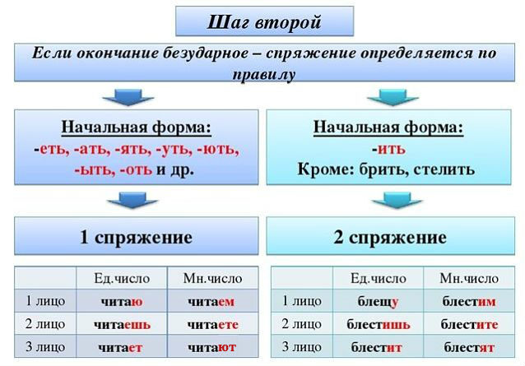

|  |  |  |  |
| --- | --- | --- | --- |
| *1.Посе..шь* | *11. Увид..шься* | *21.Постел..шься* | *31. Покро..тся* |
| *2.Приход..тся* | *12.Пала..т* | *22. Высп..шься* | *32.Руб..т* |
| *3.Поправ..шь* | *13.Свет..т* | *23. Не мож..т* | *33.Теш..тся* |
| *4.Ненавид..т* | *14. Дыш..тся* | *24.Прос..тся* | *34.Не уч..т* |
| *5.Ве..т* | *15. Погас..шь* | *25.Дремл..т* | *35.Не трав..т* |
| *6.Стел..т* | *16.Во..т* | *26. Тащ..т* | *36.Смотр..т* |
| *7.Вер..тся* | *17.Преодолева..тся* | *27. Отвод..т* | *37.Корм..т* |
| *8.Слыш..тся* | *18.Ищ..т* | *28.Стро..тся* | *38.Люб..т* |
|  |  |  |  |
|  |  |  |  |

**Домашнее задание**: запишите, вставьте пропущенные буквы, расставьте знаки препинания.

*Бежит тропинка стел..т..ся все в жизни перемел..т..ся, добро с добром подел..т..ся а кривде ходу нет. Радость волну..т охватыва..т тревож..т. Мы (не) дорож..м воздух..м и (не) дума..м о нем, пока н..рмально и бе..пр..пятственно дыш..м. Все сия..т зелене..т дыш..т зноем утопа..т в небесной лазури. Целый мир живёт р..стит потомство шевел..тся поёт плач..т пряч..т..ся в плотно сомкнувшейся зелени огорода. Мир встаёт огромной птиц..й; свищ..т щелка..т звен..т. Утро брезж..т а дождик брызж..т.*